教师课程 标签页 修改需求

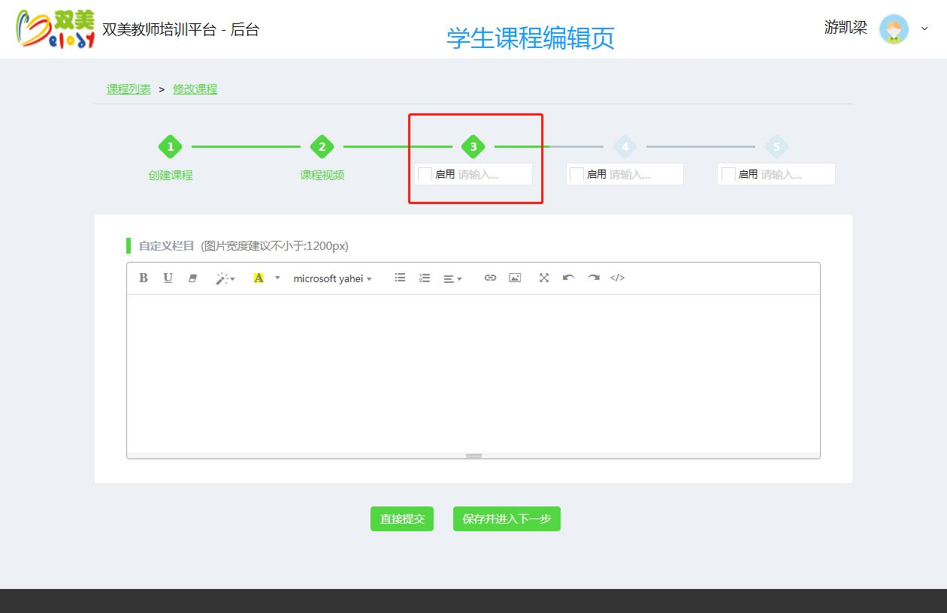
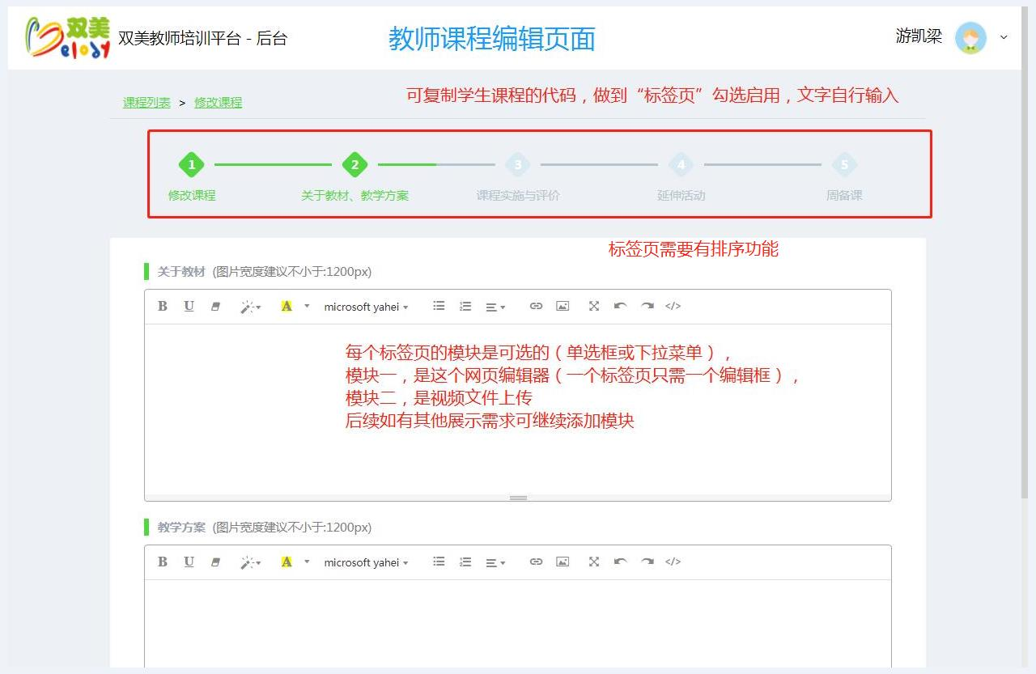

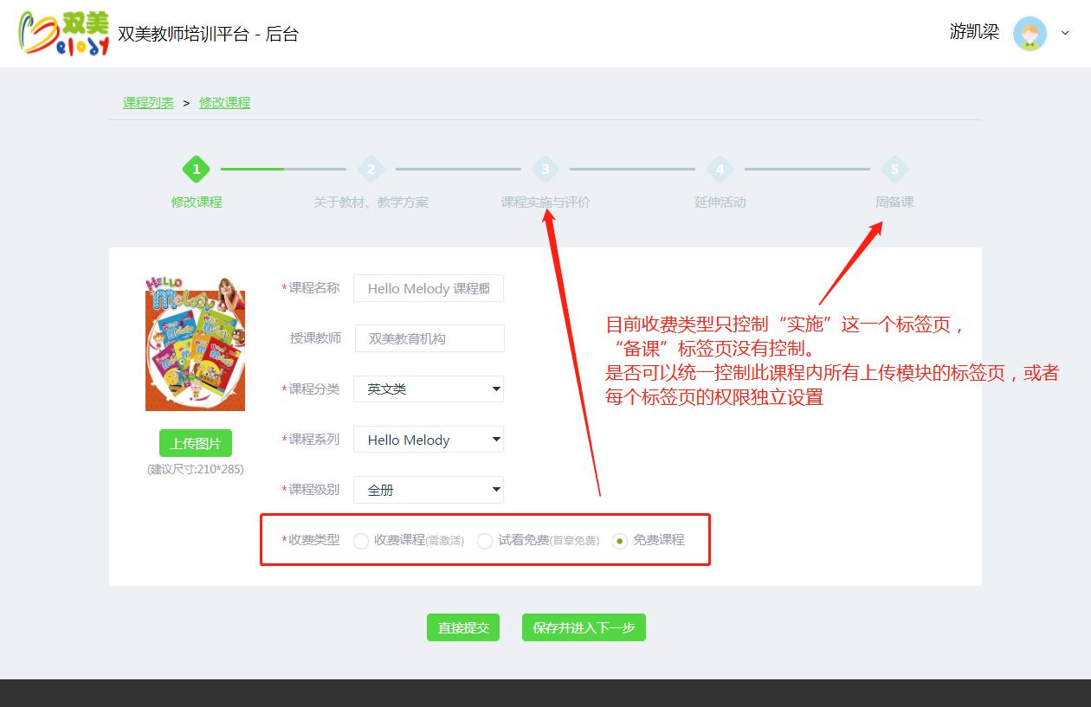

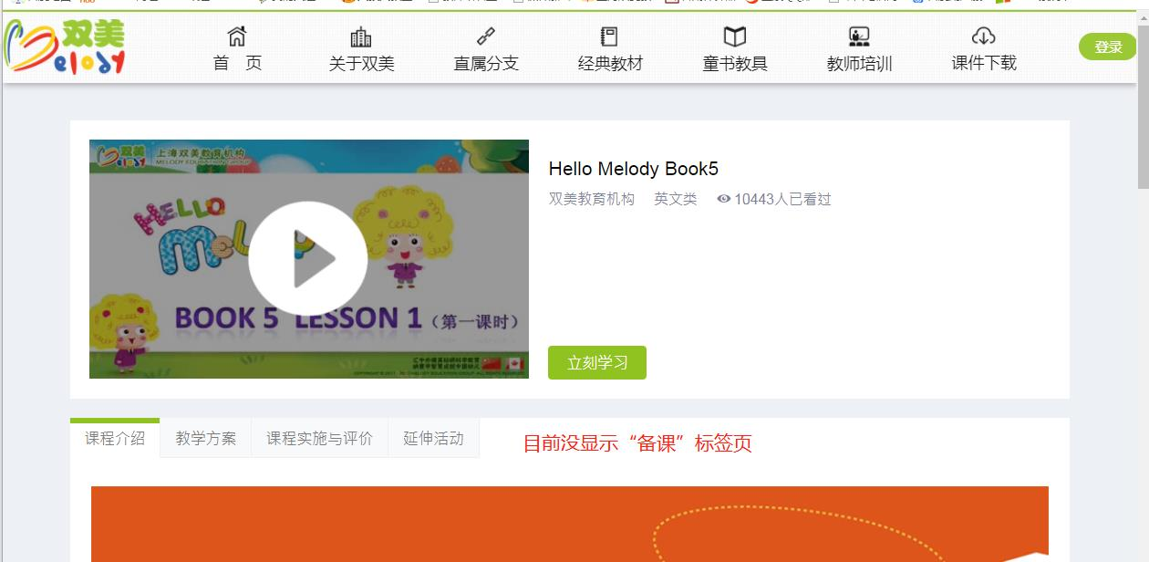
自定义标签文字内容，可有2个输入框，一个网页版用 文字较多，一个手机用 只有2个中文。
如无法实现，一种方案是网页也只用2个文字，另一种是手机显示更多文字

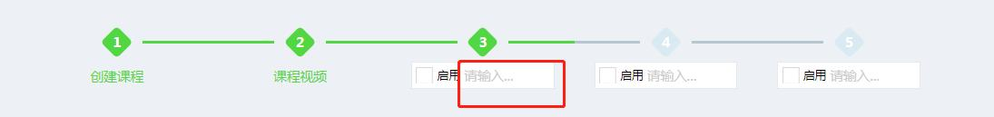

标签页需有排序功能
页面内容可能随时间变化，需要插入某一个新标签页面，或更改标签页顺序

目前标签的顺序是 1教材 2指导 3目录（实施） 4 活动 5备课

计划的标签页内容及顺序 1教材 2指导 5备课 3 实施 4延伸（活动）

